ESTADO DE COLORADO | 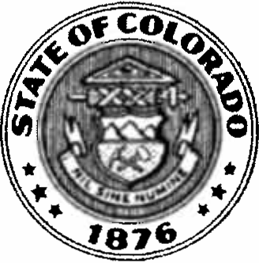 | Distrito escolar  En el condado de  __________________________

Yo, _____________________________________ juro solemnemente que
que ejerceré fielmente las funciones del puesto de director escolar conforme a
la ley y respetaré la Constitución de los Estados Unidos, la Constitución
del Estado de Colorado, y las leyes adoptadas en virtud de las mismas.

_________________________________
Firma

Firmado y jurado ante mí este día ________________ de _________________________, 2022.

____________________________________________________
Funcionario que supervisa el juramento

____________________________________________________
Título

____________________________________________________
Dirección

Mi puesto vence: ________________________________

